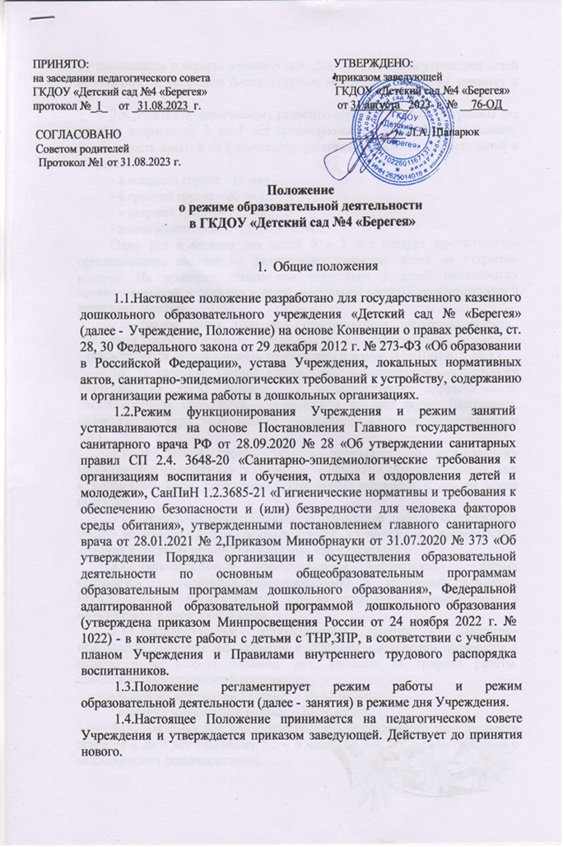

3.7. Образовательную деятельность, требующую повышенной познавательной активности и умственного напряжения детей, следует организовывать в первую половину дня. Для профилактики утомления детей рекомендуется проводить физкультурные, музыкальные занятия, ритмику и т.п.
3.8. Занятия по физическому развитию образовательной программы для детей в возрасте от 3 до 7 лет организуются не менее 3 раз в неделю. Длительность занятий по физическому развитию зависит от возраста детей и составляет:
- в младшей группе - 15 мин.,
- в средней группе - 20 мин.,
- в старшей группе - 25 мин.,
- в подготовительной группе - 30 мин.
Один раз в неделю для детей 5 - 7 лет следует круглогодично организовывать занятия по физическому развитию детей на открытом воздухе. Их проводят только при отсутствии у детей медицинских противопоказаний и наличии у детей спортивной одежды, соответствующей погодным условиям.
В теплое время года при благоприятных метеорологических условиях образовательную деятельность по физическому развитию рекомендуется организовывать на открытом воздухе. (СанПиН п. 2.10.3.)
3.9. В середине учебного года для воспитанников организуются каникулы, во время которых непосредственно образовательная деятельность не проводится. Проводятся в игровой форме (викторины, дидактические игры, тематические праздники, развлечения, драматизации и т.п.).
3.10. В летний период занятия проводятся по музыкальному воспитанию и физическому развитию. Рекомендуется проводить спортивные и подвижные игры, спортивные праздники, экскурсии и др. во время прогулки.
3.11. Дополнительное образование (кружковая работа) проводится с учетом индивидуальных особенностей детей, их интересов, потребностей, желания и согласия родителей (законных представителей).
3.12. Непосредственно образовательная деятельность с детьми проводится воспитателями(специалистами) в групповых комнатах. Музыкальные и физкультурные занятия проводятся специалистами в музыкальном и спортивном залах.
3.13. Индивидуальные, коррекционные занятия с педагогом-психологом, учителем-дефектологом и учителем – логопедом проводятся в первую и во вторую половину дня, согласно их графика работы, продолжительность занятий составляет:
- младший дошкольный возраст – 10-15 минут;
- старший дошкольный возраст – 20-30 минут.
3.14. Максимальная продолжительность непрерывного бодрствования детей от 3 до 7 лет составляет 5,5 – 6 часов, до 3-х лет – в соответствии с медицинскими рекомендациями.
3.15. Ежедневная продолжительность прогулки составляет 3 – 4 часа. Продолжительность прогулки определяется в зависимости от климатических условий. При температуре воздуха ниже минус 15 °C и скорости ветра более 7 м/с продолжительность прогулки сокращается.
3.16. Прогулки организуются 2 раза в день: в первую половину дня и во вторую половину дня – перед уходом детей домой.
3.17. Организуется прием пищи с интервалом 3-4 часа, (приложение
№10 к СанПиН 2.3/2.4.3590-20 Таблица 4)
3.18. Общая продолжительность дневного сна для детей дошкольного возраста составляет 2 - 2,5 часа. Перед сном не рекомендуется проведение подвижных эмоциональных игр, закаливающих процедур.
3.19. Самостоятельная деятельность детей от 3 до 7 лет (игры, подготовка к образовательной деятельности, личная гигиена) в режиме дня составляет не менее 3 – 4 часов.

4. Ответственность

4.1. Администрация Учреждения, воспитатели, педагоги – специалисты несут ответственность за охрану жизни и здоровья детей, реализацию в полном объеме режима занятий воспитанников, качество реализуемых образовательной программы(АОП ДО для детей с ОВЗ), соответствие применяемых методов и средств организации, образовательного процесса психофизиологическим особенностям детей.
4.2.Администрация Учреждения контролирует выполнение АОП ДО для детей с ОВЗ, непосредственной образовательной деятельности, совместной деятельности, использование методик воспитания и обучения детей.
4.3.Настоящее Положение принято на Педагогическом совете ДОО с учетом мнения Совета родителей (законных представителей и утверждено заведующим ДОО.

РАССМОТРЕНО:
на заседании педагогического совета
ГКДОУ «Детский сад №4 «Берегея»
протокол №__1_ от _31 _августа 2023 г.

